新北市立溪崑國民中學108學年度第一學期第一次定期評量 社會科 試題卷
七年級 班 座號 姓名
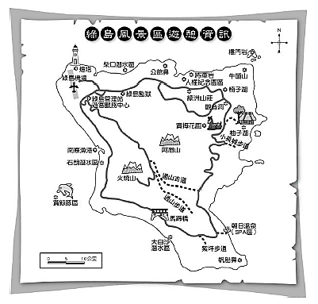
【地理】
1、位置的描述可以用許多的方式來表達。請問：下列何者是『相對位置』的描述？
(A)溪崑國中位於24.9°N，121.4°E
(B)溪崑國中位於文林國小的東方
(C)王小明的座位在教室的第三排第二列
(D)溪崑國中位於大觀路三段50巷30號
2、小佑利用暑假到綠島旅遊，他隨身帶了圖一這張地圖。
請問:該地圖缺乏了哪一項地圖要素?
(A)圖名 (B)圖例 (C)方向標 (D)比例尺
3、小翔在車上使用電子地圖導航，圖上的國道三號41公里處到42公里處相距10公分。請問:此時螢幕上地圖的比例尺最接近下列何者？
(A)1:100 (B)1:1000 (C)1:10,000 (D)1:100,000
4、不同比例尺的地圖，涵蓋範圍大小不同，地理訊息的詳細程度也不同。請問：下列哪一項敘述錯誤？
圖一
 | (A)比例尺 | (B)地圖內容 | (C)涵蓋範圍 | (D)實例
大比例尺 | 1/1,000 | 詳細 | 較小 | 臺灣地圖
小比例尺 | 1/1,000,000 | 簡略 | 較大 | 板橋區地圖

5、下列有關經緯線的敘述，何者錯誤？
 |  | 經線 | 緯線
(A) | 定義 | 連接南北極點的弧線 | 赤道及與赤道平行的圓圈線
(B) | 特性 | 南北向，相交於極點 | 東西向，相互平行
(C) | 長度 | 本初經線最長 | 赤道最長
(D) | 度數 | 東西經各有0～180度 | 南北緯各有0～90度

6、地球表面分為海洋和陸地兩部分，而海洋可分為三大洋，陸地則有七大洲，海陸分布不均。請問：下列敘述何者正確？
(A)全球多數陸地都位於南半球 (B)全球一半以上的海洋位於北半球
(C)太平洋是全球面積最大的海洋 (D)海洋部分占全球面積約29%
7、臺灣的行政區劃分目前分為6個直轄市和16個縣市，總共22個縣市。請問：下列哪個『市』的行政層級與其他三個不同？
(A)基隆市 (B)桃園市 (C)高雄市 (D)台南市
8、圖二中甲地的經緯度位置應標示為下列何者？
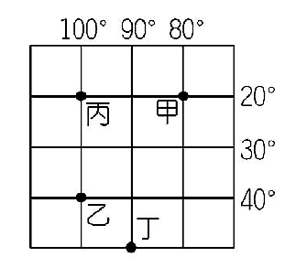
(A)(20°N，80°E) (B)( 80°S，20°E) (C)(20°N，80°W) (D)(20°S，80°W)。
9、承上題，請依各地所在位置判斷。請問：圖二中哪一個地方冬季應該最為寒冷？
(A)甲 (B)乙 (C)丙 (D)丁
10、地表各地會因為經度的差異，而有日夜不同的生活作息，位於東邊的時間比西邊快，
其主要原因是？
(A)地球順時鐘公轉 (B)地球逆時鐘公轉
(C)地球由西向東自轉 (D)地球由東向西自轉
11、臺灣生物多樣且豐富，請問：下列何項原因，讓臺灣兼有熱帶、溫帶、寒帶三種氣候，
圖二
提供生物多樣的生態環境？
(A)溫帶與寒帶氣候交界位置 (B)位於大陸的邊緣地帶
(C)多高山且地勢變化大 (D)寒、暖洋流交會地區
12、住在桃園(120°E)的小臻打算到美國舊金山(120°W)觀賞MLB(美國職棒大聯盟)的比賽，於臺灣當地搭乘6月30日
下午5點的飛機出發，飛行時間為12個小時。請問：小臻到達舊金山是當地是什麼時候？
(A) 6月29日01:00 (B) 6月30日01:00 (C) 6月29日13:00 (D) 6月30日13:00
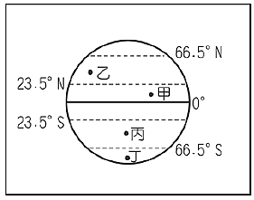
13、臺灣的面積不大且缺乏天然資源，但與各國相比，卻能在經濟發展上有傑出的表現。
圖三
請問：這最可能與臺灣在地理位置上具有何種優勢有關？
(A)寒、暖洋流的交會 (B)最大洋和最大陸地的進出門戶
(C)位於北半球的中心 (D)位於海板塊與陸板塊的交界帶
14、小湘出國旅遊前，參加旅行社的行前說明會，導遊告訴團員將去的旅遊國家氣候炎熱、
四季如夏，不必帶厚重衣物。請問：小湘旅遊的地點可能在圖三中的何地？
(A)甲 (B)乙 (C)丙 (D)丁
15、一地的氣溫高低與緯度有直接關係，由於太陽照射的角度不同，各地吸收的熱量也不同。
因此，依據緯度將全球氣候畫分為熱帶、溫帶、寒帶三大氣候帶。
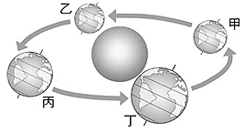
請問：下列關於圖三中的敘述何者正確？
(A)甲、丙兩地為熱帶氣候 (B)乙、丙兩地為溫帶氣候
(C)丁地的年平均溫度最高 (D)赤道與極圈將地球劃分為三大氣候帶
16、中央氣象局測得一個新生成的颱風，該颱風在九月十二日早上8點的中心位置
在北緯13度，東經123.8度。就當時颱風的中心位置判斷，該颱風位於臺灣的
哪個方向？ (A)西北方 (B)東南方 (C)西南方 (D)東北方
圖四
17、圖四中乙的位置為臺灣的春天，而今年剛剛從高中畢業的小柔預計年底要去
澳洲遊學一個月，順便體驗看看夏天過耶誕節的感覺。
請問：當地球轉到下列哪個位置的時候，正是小柔最佳的出發時刻？
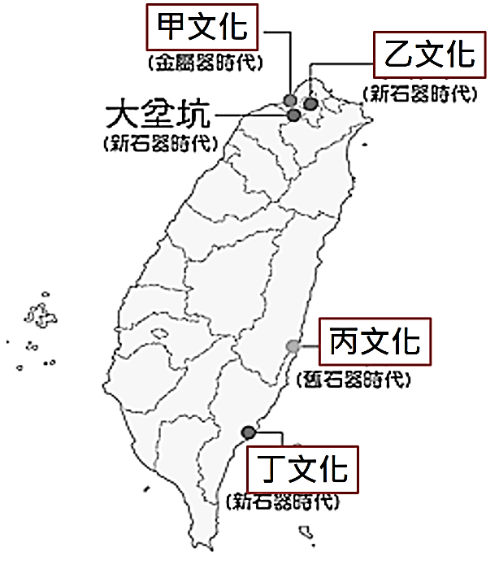
(A)甲 (B)乙 (C)丙 (D)丁
【歷史】
請依右圖台灣史前文化分布，回答18～21題：
18、大雄在翻閱台灣史前文化相關資料時，看到有關以下的考古遺址介紹：「遺址中發現成堆的貝殼，稱作貝塚。其成因是由於當時人們在水邊撈貝，吃食之後，將殼丟棄，久而成塚。」請問，根據此說明內容判斷，該考古遺址應是下列何者？ (A)甲文化 (B)乙文化 (C)丙文化 (D)丁文化。
19、已知用火在人類文明進化史上扮演一個重要里程碑，請問，在臺灣目前挖掘出土的遺址中，最早懂得用火的是哪一個文化？
(A)甲文化 (B)乙文化 (C)丙文化 (D)丁文化。
20、承上題，請問以下哪一項敘述不是此文化在懂得用火後所帶來的好處？
(A)可以用火驅趕野獸 (B)可以放火焚燒野草後進行耕種
(C)可將生食轉變為熟食 (D)可將火源作為照明使用。
21、胖虎日前在網路上看到一則有趣的介紹：「民國44年秋天，一位空軍飛行員由空中飛越淡水上空時，驚見飛機的羅盤出現了磁力異常的反應，他以為發現了鐵礦，才會影響羅盤！於是少校決定協同地質學家前來探勘，才發現到處可見的鐵塊與鐵渣，其實是史前人類煉鐵的遺留物。之後此地陸續出土陶器、鐵器、墓葬等各類豐富的遺物。從一些證據判斷，這一型的文化人很有可能是平埔族的祖先。」請問，這則有趣的介紹應為下列哪一文化遺址？
(A)甲文化 (B)乙文化 (C)丙文化 (D)丁文化。
22、根據長濱文化、卑南文化等史前文化的命名原則。如果將來在我們溪崑校園整建工程中，由大雄老師挖掘出距今2千年前，使用青銅工具的史前文化人。請問，最可能命名為下列何者？
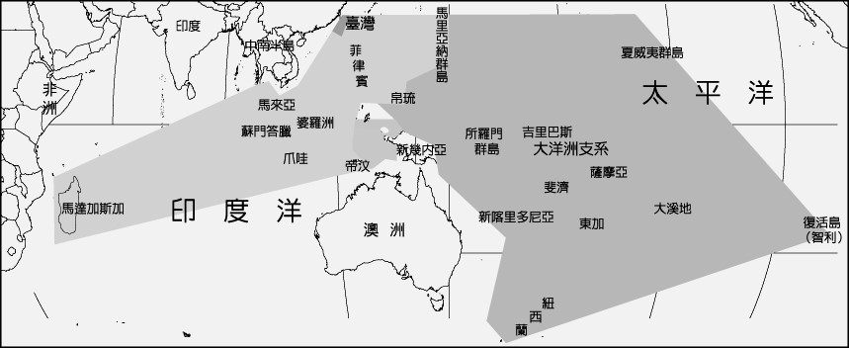
(A)青銅文化人 (B)大雄文化人
(C)金屬文化人 (D)板橋文化人。
請依右圖南島語族分布圖，回答23～24題：
23、南島語族的分布範圍極廣，關於南島語族的敘述，下列哪一項敘述明顯錯誤？
(A)臺灣是南島語族分布最北端地區
(B)範圍內所有民族都使用相同的語言
(C)泛指分布在太平洋與印度洋海面的島嶼民族
(D)臺灣、南洋群島與紐西蘭的原住民語言同出一源。
24、「南島語族」東西的延伸距離，超過地球圓周的一半，總人口數大約兩億五千萬之多。下列哪一族不屬於「南島語族」的範圍？ (A)南非的祖魯族 (B)紐西蘭的毛利族 (C)臺灣的撒奇萊雅族 (D)夏威夷的玻里尼西亞族。
25、小叮噹在研讀台灣歷史的相關資料中看到這樣的敘述：「人畏生番猛如虎，人欺熟番賤如土」。請問，根據你的判斷，這段文字裡頭，以漢人本位對原住民粗暴地稱呼為：「生番」、「熟番」應是在台灣歷史中的哪一階段？
(A)荷蘭治台時期 (B)清領時期 (C)日治時期 (D)中華民國時期。
26、在台灣原住民族的神話傳說中，請問下列哪一族群將南投仁愛鄉瑞岩部落的巨石，視為祖先發源的聖地？
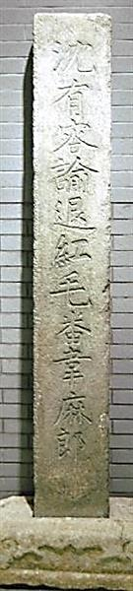
(A)達悟族 (B)泰雅族 (C)賽德克族 (D)布農族。
27、承上題，除了上述岩石始祖說之外，台灣原住民也普遍出現類似洪水漂流神話。
請問，台灣原住民族的諸多神話與口述傳說，在文化史的研究上可以呈現下列哪種意義？
(A)瞭解台灣原住民族文字創造的不易
(B)透露昔日台灣原住民族曾經遭遇的環境變遷
(C)明瞭台灣原住民在接觸漢文化後的調適過程
(D)認識台灣原住民族與世界各大古文明的密切聯繫。
28、根據文獻記載，今日的雲林、嘉義是台灣最早開發的地區。請問，這與下列哪件史事最有關係？
(A)清初實施海禁政策，導致大批漢人移民來台 (B)日本商人和海盜來台灣活動
(C)西班牙人招募大批漢人來台開墾 (D)海盜顏思齊與鄭芝龍把台灣當大本營，並招募漢人開墾。
29、澎湖馬公天后宮後殿存放有「沈有容諭退紅毛番韋麻郎等」石碑（右圖），此石碑距今約有400年歷史。請問，根據歷史課所學，碑文中的「韋麻郎」應是下列哪一國的將領？
(A)日本 (B)英國 (C)荷蘭 (D)西班牙。
30、小夫在台灣歷史上某一抗暴事件的相關資料中看到：「荷蘭人對漢人徵收苛捐雜稅」、「荷蘭人嚴禁漢人與原住民私自交易」、「他們還逼迫娶原住民女子為妻的漢人改變宗教信仰，並嚴禁漢人自由集會」
請問：小夫正在研讀的內容應該是指下列哪一事件？

(A)明朝政府將荷蘭人趕出澎湖 (B)鄭成功驅逐荷蘭人
(C)原住民反抗荷蘭人統治 (D)郭懷一抗荷事件。
31、大雄在歷史課本上看到如右圖的圖案，其中VOC縮寫的標誌相當顯眼。請問，如果大雄想要更進一步了解關於這個圖案的相關知識，可以延伸閱讀下列哪一本書 ？
(A)《熱蘭遮城日記》 (B)《中國海商的貿易》
(C)《西班牙的傳教路》 (D)《英國東印度公司史話》。
32、著名台灣史著作《台灣通史》作者連雅堂曾於書中稱讚此人「開務成物，體仁長人」，並將之比喻為諸葛亮。
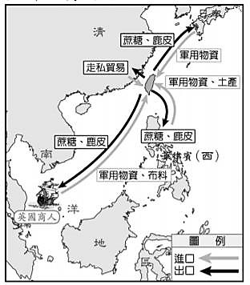
此人協助鄭成功攻打臺灣，並曾在臺灣蓋第一座孔廟以提倡文教，還推廣寓兵於農等政策，成為保境安民的重要人物，最後歷經鄭氏父子三朝。
請問：這相關敘述是指下列何人？
(A)鄭經 (B)李旦 (C)陳永華(D)施琅。
33、鄭成功來臺灣經營，帶來很多士兵及眷屬，為解決糧食問題而實施屯田制度，今天可以從臺灣南部地區的地名，看出屯田的影子。請問：下列哪一個地名與屯田無關？
(A)高雄市前鎮區 (B)高雄市左營區 (C)臺南市新營區 (D)屏東縣恆春鎮。
34、右圖為臺灣 17 世紀前期、後期的對外貿易圖，由圖中貿易商品的改變可推測，臺灣進口軍用物資是為了對抗下列哪一勢力？
(A)清朝 (B)海商 (C)日本 (D)荷蘭。
【公民】
＊閱讀完這篇文章, 請回答第35-37題:
偉大的理論物理學家——霍金
史蒂芬·威廉·霍金(Stephen William Hawking),1942年1月8日出生於英國牛津,英國劍橋大學著名物理學家,
他因患盧伽雷氏症(肌萎縮性側索硬化症),全身癱瘓,不能言語,禁錮在一張輪椅上達20年之久。但是他創建的時間理論震撼了世界。
雖然大家都覺得他非常不幸,但他在科學上的成就卻是在他在病發後獲得的。他憑著堅毅不屈的意志,戰勝了疾病,創造了一個奇蹟,也證明了殘疾並非成功的障礙。他對生命的熱愛和對科學研究的熱誠,值得年輕一代學習。
35、霍金雖然身體殘疾，但是，他身殘志堅，心理承受能力比正常人強大，他是不倒的英雄！上述的文字主要在說明下列哪項概念？ (A) 滿足生活的安逸 (B) 認識自己的不足 (C) 追求生命的完美 (D) 生命中會有奇蹟。
36、霍金的事蹟可讓人體會到哪項正面的啟示？
(A)貧困殘障是人類的悲哀 (B) 理想要遠大，才能造福人群
(C)知名度愈高的人，愈有號召力 (D) 充分發揮生命的價值與尊嚴。
37、我們要多認識身殘志堅的名人，讓更多的身障朋友能以霍金為榜樣,戰勝困難，做一個散發著璀璨光芒的生命。這篇生命教育課程中不包含下列何者？
(Ａ)更充實了自己的人生，為「身殘心不殘」留下最佳示範 (Ｂ)生命如此短暫，應及時享樂多安排娛樂
(Ｃ)面對人生不如意，應培養樂觀的心態坦然面對 (Ｄ)欣賞自己的獨特性，找到適當定位發揮所長。
＊閱讀完這则報導，請回答第38-40題:
2019「總統教育獎」56名學生獲殊榮 突破逆境奮發向上
年齡最小得主是現年9歲、就讀高雄市獅甲國小的羅柏勛，從小罹患視網膜母細胞瘤，終生看不見，飽受抽血與化療之苦，但他堅強不服輸，總是把握機會學習新東西，游泳比賽都得第一名，鋼琴老師認為柏勛有天分，雖不能用眼睛看，但用手探索這個世界。
56位總統教育獎得獎學生，他們都是生命鬥士！具有以順處逆、奮發向上學習精神。在面對困境時，能迎向烏雲後的希望，堅持不輟地學習，是最令人感動的榜樣。
38、就總統教育獎的設立，下列敘述何者錯誤？
(A) 屬於各國憲法明文規定強制例示之人權 (B) 屬維護人性尊嚴的展現
(C) 彰顯國家對學生優良品德及特殊才能之重視 (D) 人皆生而自由平等，在尊嚴與權利上一律平等。
39、根據報導，羅柏勛從小受到平等的尊重，下列敘述何者正確？
(A) 羅柏勛身體未受到完整妥善的維持 (B) 羅柏勛生命的安全性遭到嚴重侵犯
(C) 羅柏勛享有身為人應有的生存條件 (D) 羅柏勛缺乏自我決定的能力與機會。
40、總統教育獎得獎學生，他們透過自我發展來找到答案，而自我發展包括：【甲】自我評估 【乙】認識自我 【丙】肯定自我【丁】展現自我。
(A) 甲乙丙 (B) 甲乙丁 (C) 甲丙丁 (D)乙丙丁。
41、西元2019年6月香港「反送中運動」正熾，提出五大訴求「徹底撤回修例、收回暴動定義、撤銷對抗爭者控罪、徹底追究警隊濫權情況、實行雙真普選」。有作家以「人權高於政權」為題，表示香港人所表達出來的象徵，不只是政治抵抗，也是主張身為人應有的生存條件。
請問：從上文劃線敘述判斷，香港「反送中運動」展現出下列何項意涵？
(A)認識自我 (B)自我發展 (C)政治鬥爭 (D)人性尊嚴。
42、《世界人權宣言》提出：「人人都有資格享受本宣言所載的一切權利和自由，不論其種族、膚色、性別、語言、財產、宗教、政治或其他見解、國籍或社會出身、財產、出生或其他身份等任何區別。」 上述內容屬於何種權利的內涵？
(A)平等 (B)生存 (C)隱私 (D)文化。
43、「妳是女生欸，怎麼講話這麼直」、「你是男生，幹嘛穿耳洞」。請問：上述是下列何種觀念？
(Ａ) 性別平等 (Ｂ)因應生理差異的安排 (Ｃ) 性別刻板印象 (Ｄ) 生理性別。
44、性平專家指出：臺灣目前缺乏『家務有給』觀念，一般先生只給太太生活基本開銷，卻忽略了妻子的『人力成本』。「很多媽媽在家裡當了多年主婦後，身上根本沒法存錢，為什麼？因為她拿到的不是薪水啊！」所以在家操持家務照顧家人的妻子，對家庭也具有同樣的功勞。請問：以上說法主要是從哪一層面探討性別平等問題？
(A)責任承擔 (B)貢獻肯定 (C)利益分配 (D)需求滿足。
45、2019年5月17日是「國際不再恐同日」，也是台灣與整個亞洲性別平權、婚姻平權歷史性的一天，立法院表決《司法院釋字第748號解釋施行法》，讓台灣成為亞洲第一個讓同性伴侶合法結婚的國家？顯示受到下列何種概念的影響？
(A)性別刻板印象 (B)性別角色形成 (C)性別平等觀念 (D)性教育的推廣。
46、立法院社會福利及衛生環境委員會通過修正《 ？ 法》，未來子女未滿2歲，須受僱者持續哺（集）乳者，除規定之休息時間外，雇主每日應給哺乳或集乳時間60分鐘，延長工作時間超過1小時、哺乳或集乳時間增加30分鐘。上述通過修正的法律是指？
(A)《性別平等教育法》 (B)《性騷擾防治法》 (C)《性別工作平等法》 (D)《民法》。
47、媒體報導：日本私立東京醫科大學在入學考試時竄改考生成績，將女性考生的成績扣分，並將男性考生的成績加分，以降低女性入學的比例。事件爆發後，日本社會批評該做法，且傷害了許多努力準備考試的女學生，迫使該校校長下臺負責。你覺得此做法對報考醫科的女性考生，受到何種社會現象的影響？
(A)性別歧視 (B)性別刻板印象 (C)性別偏見 (D)性別角色。
48、一名擁有台大碩士學歷的王姓男子，利用搭捷運淡水線上班時，伺機向鄰座女性伸鹹豬手。淡水商工的3名女學生決定挺身而出「獵狼」，從誘餌、蒐證到報警一氣呵成，成功揪出這名高學歷的捷運之狼。則王姓男子會受到下列哪一部法律的裁罰？
(A)《憲法》 (B)《性騷擾防治法》 (C)《性別平等教育法》 (D)《性別工作平等法》。
＊閱讀完這则報導，請回答第48-50題:
校園性騷擾
某日上課時，綽號「皇帝」的國文老師，心血來潮講了一個黃色笑話，笑話的內容讓小玉感到非常的不舒服，於是她們向老師反映，希望老師不要再講了。老師卻揶揄著說：「妳們幾個很沒幽默感耶！」接著又繼續講了幾個黃色笑話，台下大部分同學雖已笑成一團，但小玉臉色卻顯得非常難看。
下課後，老師主動找小玉想安撫她的情緒，老師拉著小玉的手，小玉神情緊繃、身體往後退了幾步，於是老師向前靠近小玉身體，摟著她的肩拍她的背，試著要安慰小玉，小玉再也壓抑不住自己的情緒，當場放聲大哭了起來。
49、依下列哪部法律的規定，學校可以主動向縣（市）主管機關通報？
(A)《性騷擾防治法》 (B)《少年事件處理法》 (C) 《性別工作平等法》 (D) 《性別平等教育法》。
50、校園性騷擾事件處理流程，下列何者不正確？
(A)由小玉或其父母提出申訴 (B) 透過「家庭教育委員會」來調查處理
(C) 提供小玉情緒支持，給予心理輔導 (D) 可向學校提出申訴（申訴窗口：學務處生活輔導組）。

~~恭喜你！作答結束！~~

108-1-1 七年級 社會科－解答
01-10 BBCDC CADDC
11-20 CDBAB BABCB
21-30 ADBAB BBDCD
31-40 ACDAB DBACD
41-50 DACBC CABDB

